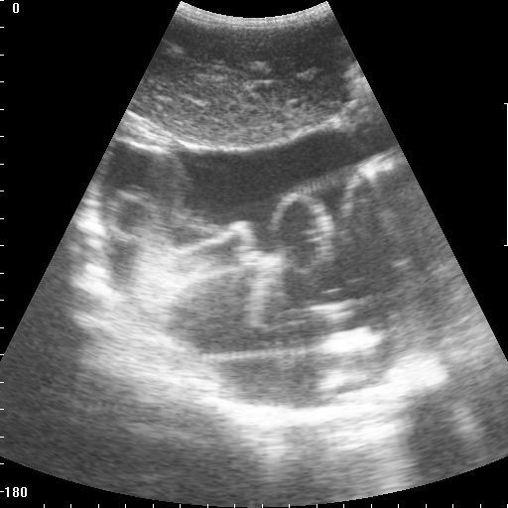

Задание.
Сделайте описание снимка УЗИ и дайте заключение.

